奥斯企业管理平台

应收账款期初金额调整 操作说明


深圳市新元数科技有限公司

网址：www.os88.com 电话：0755-82280077 邮箱：oshc@163.com 传真：0755-83699348
第一步：增加科目
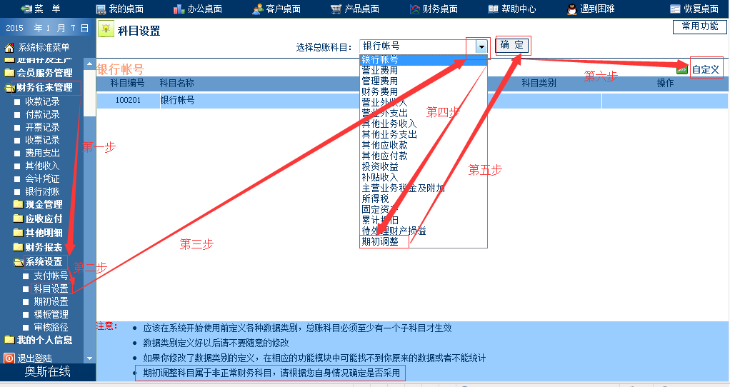
操作说明：财务往来管理——系统设置——科目设置——选择总账科目下拉框（选择“期初调整”）——
确定——自定义
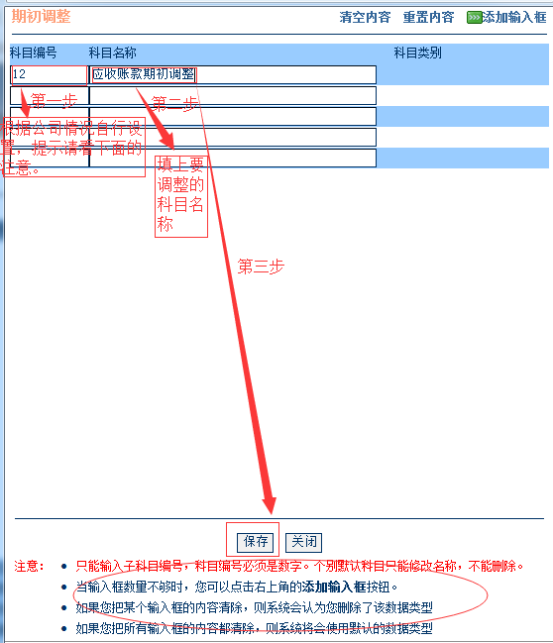
填写说明：填写科目编号（可根据公司情况自已设置编号）——填写科目名称（公司要调整的科目）
——保存
第二步：增加记账凭证
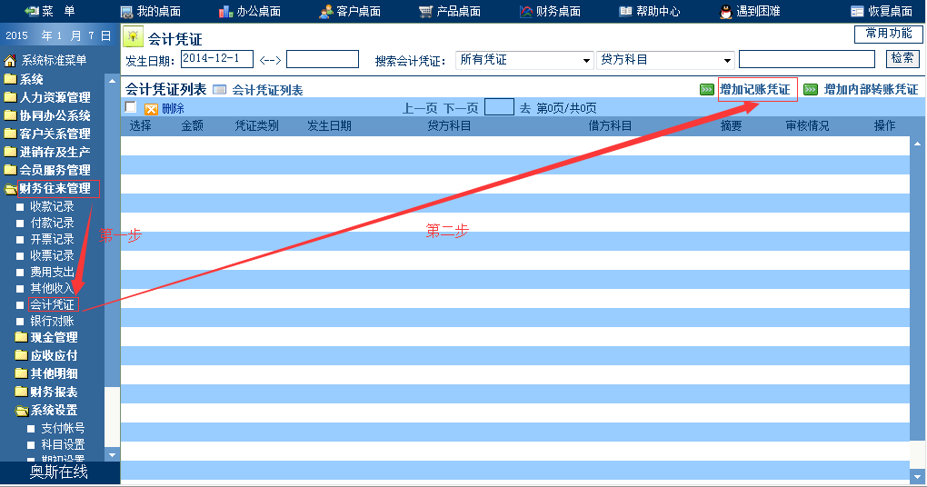
操作说明：财务往来管理——会计凭证——增加记账凭证
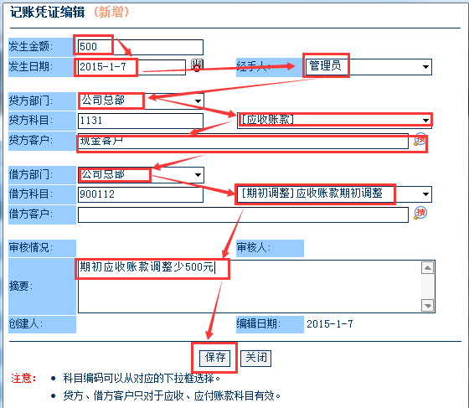
填写说明：填写应调整金额（如：要减少应收账款500元）——发生日期（可根据实际情况选择）
经手人（选择经手人）——贷方部门——贷方科目（应收账款期初调整）——借方部门——借方科目
（应收账款）——借方客户（选择减少初期金额的客户）——填写摘要——保存——审核（要增加500
元则借方科目和贷方科目刚好相反，“借方客户”选择增加初期金额的客户）——到应收应付查看是否已经调整正确。

如有疑问，请扫描下方二维码，添加奥斯在线微信公众号，或微信搜索“新元数”“os88_cn”我们来为您解决，欢迎试用！


